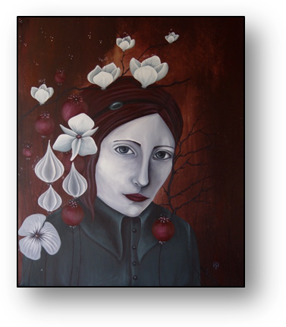La Fatna, Française, d’origine marocaine. « Je veux dire aux enfants d’être gentil avec tout le monde et d’être droit avec tous. Il faut s’instruire et faire attention à ses paroles car la langue peut faire beaucoup de mal. Personne ne choisit sa naissance de n’importe quelle religion que nous soyons, nous sommes tous pareils » Extrait du recueil : « Paroles d’Ombres et de Lumière ». Illustration « Sarah Guidoin ».

Bonjour Madame, Bonjour Monsieur,

Tous les participants au projet intergénérationnel européen
« Paroles d’Ombres et de Lumière »
Ont l’honneur de vous inviter à la présentation
de cette belle œuvre collective :
Le 15 Février 2014, à 20H30
au Gymnase du Collège de Villemur/Tarn (31)

En présence de :
Madame Nathalie Labrid, Consul d’Autriche,
Monsieur Antoine Jankowsky, Consul de Pologne,
Madame Françoise Imbert, Députée,
Monsieur Gérard Bapt, Député,

Monsieur Didier Cujives, Conseiller Régional, Président du Pays-Tolosan, Président de Midi Pyrénées Europe, qui ont parrainé ce projet.

Ainsi que Monsieur Éric Oget, Président de la communauté des communes, partenaire de ce projet et la Mairie de Villemur-sur-Tarn.
De nombreux citoyens Européens.
Ce projet a reçu l’Assentiment de La Maison de l’Europe de Toulouse

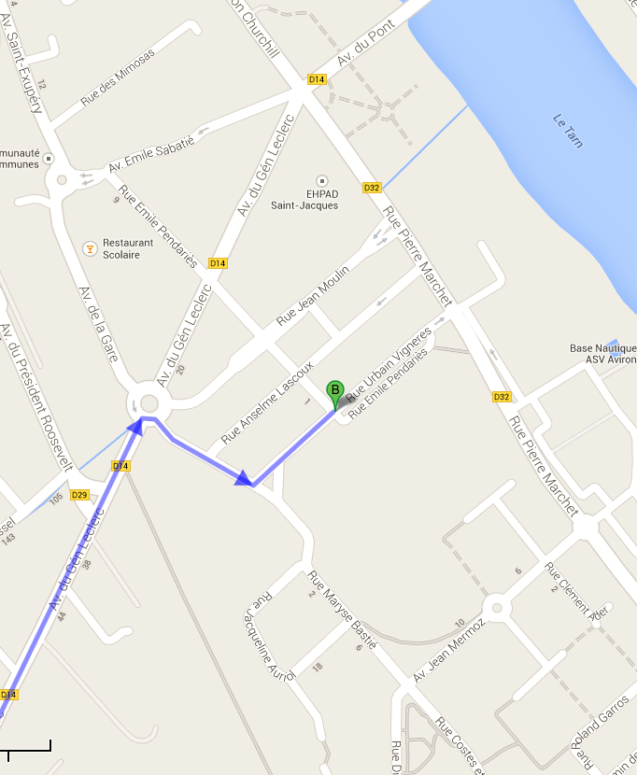
Plan et adresse du gymnase du collège :
« Paroles d’Ombres et de Lumière »
Le 15 Février 2014, à 20H30
au Gymnase de Villemur/Tarn (31)
rue Urbain Vignères. Villemur sur Tarn
https://maps.google.fr/maps?saddr=avenue+g%C3%A9n%C3%A9ral+leclerc+Villemur&daddr=rue+urban+VIgn%C3%A8res+Villemur-sur-Tarn&hl=fr&ie=UTF8&ll=43.858823,1.507316&spn=0.00663,0.016512&sll=43.858908,1.501189&sspn=0.00663,0.016512&geocode=FQUpnQIdS90WACkXU-o3NB-sEjFussPwmRIcyQ%3BFdo6nQIdpvEWACnNAO8ftRisEjH7Bn3irn72_w&mra=ls&t=m&z=17

<iframe width="425" height="350" frameborder="0" scrolling="no" marginheight="0" marginwidth="0" src="https://maps.google.fr/maps?f=d&amp;source=s_d&amp;saddr=avenue+g%C3%A9n%C3%A9ral+leclerc+Villemur&amp;daddr=rue+urban+VIgn%C3%A8res+Villemur-sur-Tarn&amp;hl=fr&amp;geocode=FQUpnQIdS90WACkXU-o3NB-sEjFussPwmRIcyQ%3BFdo6nQIdpvEWACnNAO8ftRisEjH7Bn3irn72_w&amp;aq=&amp;sll=43.858908,1.501189&amp;sspn=0.00663,0.016512&amp;mra=ls&amp;ie=UTF8&amp;ll=43.858908,1.501189&amp;spn=0.004565,0.005211&amp;t=m&amp;output=embed"></iframe><br /><small><a href="https://maps.google.fr/maps?f=d&amp;source=embed&amp;saddr=avenue+g%C3%A9n%C3%A9ral+leclerc+Villemur&amp;daddr=rue+urban+VIgn%C3%A8res+Villemur-sur-Tarn&amp;hl=fr&amp;geocode=FQUpnQIdS90WACkXU-o3NB-sEjFussPwmRIcyQ%3BFdo6nQIdpvEWACnNAO8ftRisEjH7Bn3irn72_w&amp;aq=&amp;sll=43.858908,1.501189&amp;sspn=0.00663,0.016512&amp;mra=ls&amp;ie=UTF8&amp;ll=43.858908,1.501189&amp;spn=0.004565,0.005211&amp;t=m" style="color:#0000FF;text-align:left">Agrandir le plan</a></small>

